深圳市2024年高中阶段学校第一批录取标准公布
整理归属 深圳市招生考试办公室
发布日期 2024-07-27
来源 深圳市招生考试办公室官网
栏目 中考
存档日期 2026-10-27
原文链接 https://szeb.sz.gov.cn/szzkw/zkgg/zkxx/content/post_11470299.html

我市2024年高中阶段学校招生第一批划线工作顺利完成，第一批投档录取工作将在今日完成。7月27日16:00起，考生可通过“深圳招考网”（https://szeb.sz.gov.cn/szzkw）查询第一批次录取结果。
今年各高中阶段学校（含普高、职高、技工院校）第一批最低录取标准（分数线）根据考生中考成绩、所报志愿顺序和各学校的招生范围、招生计划投档产生。凡按志愿录取的考生，不能退档，不能转录。
投档录取规则
我市中招投档原则是“分数优先，依照志愿顺序”，在中考总分相同的情况下，进行“同分比较”优先投档，比较顺序如下：
（1）生物与地理（合卷）分数高的优先；
（2）语、数、英三科总分高的优先。
广东省一级学校所录取的考生综合素质评价结果须为“达标”。广东省一级公办普高所录取的考生语文、数学、英语、物理与化学（合卷）、历史与道法（合卷）单科等级须在C+以上（含C+），体育单科等级为C以上（含C）。
中招录取工作日程安排
■第一批招生学校于7月27日录取；
■第二批招生学校于7月28日录取；
■列为第三批招生的部、省属（含跨市）中职类学校于8月上旬由广东省招生办组织录取。
录取通知书将于每批录取工作结束后一周内由招生学校寄发给考生本人。如不按录取学校规定的时间报到注册，将被视为自愿放弃入学资格。
贯彻落实“阳光招生”政策
市教育局将严查高中阶段学校招生录取过程中的违规行为，欢迎社会各界对我市中招工作进行监督，我市招生录取咨询投诉电话为82181999，市招生考试办公室将及时解答考生和家长关于招生政策方面的疑问，对社会的举报情况第一时间核实处理。
原图分页 1/2
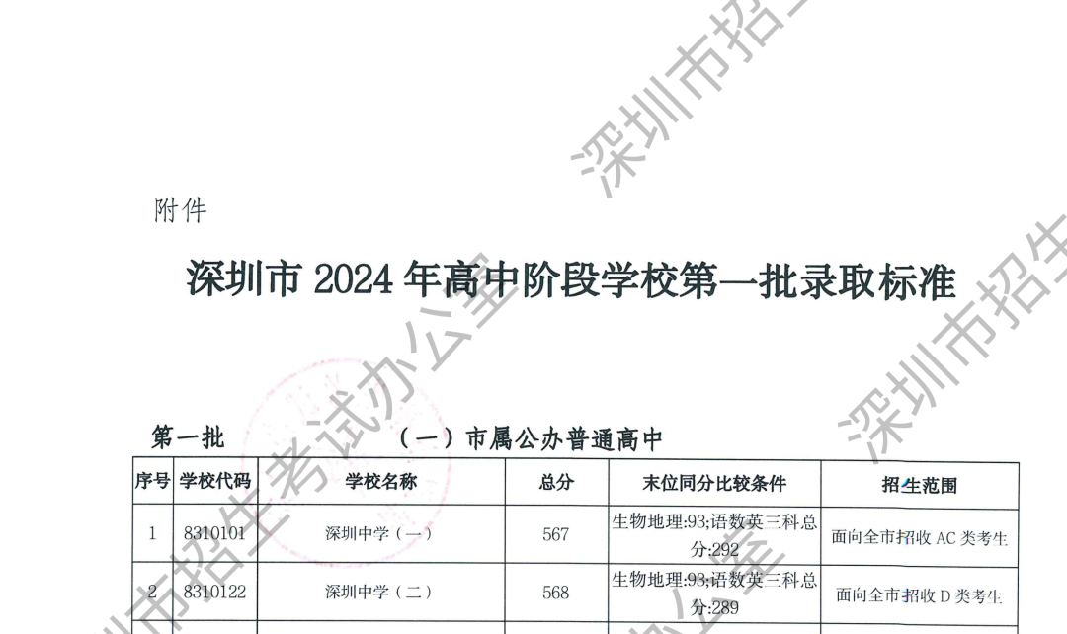
原图分页 2/2
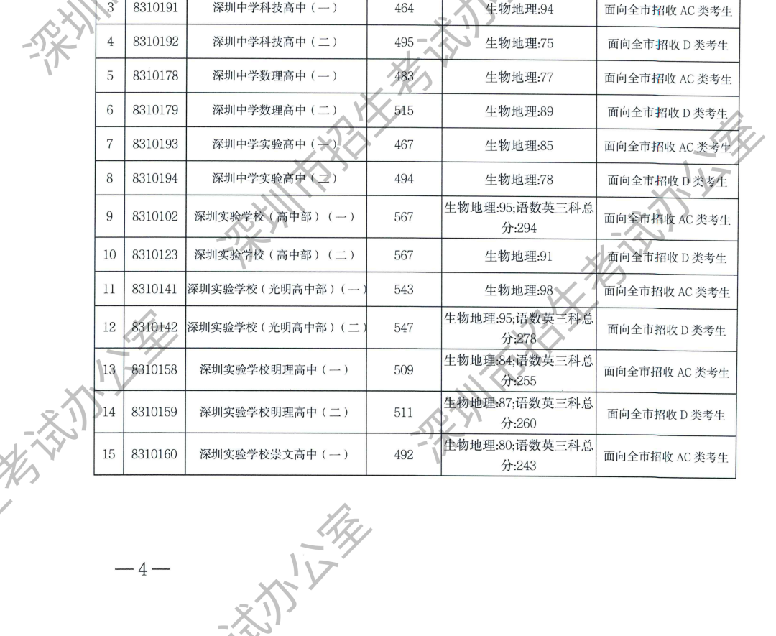
原图分页 1/2
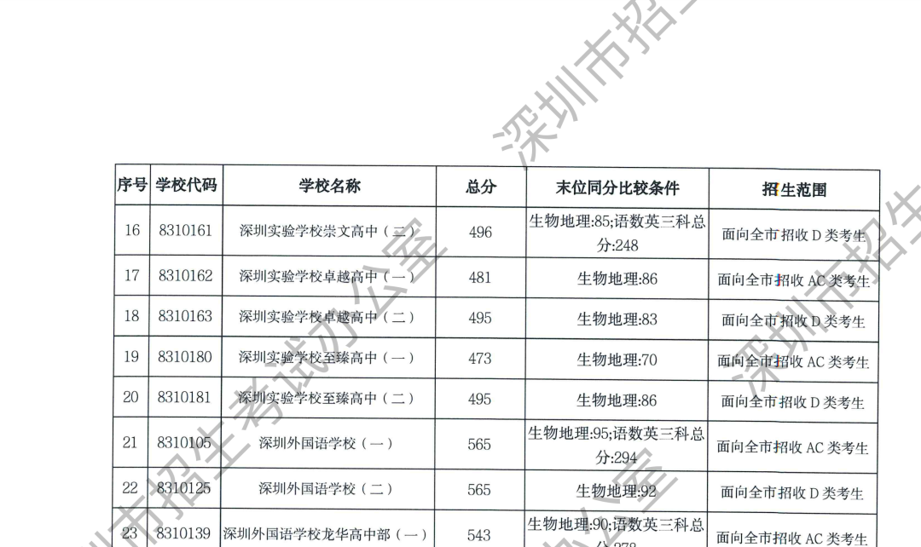
原图分页 2/2
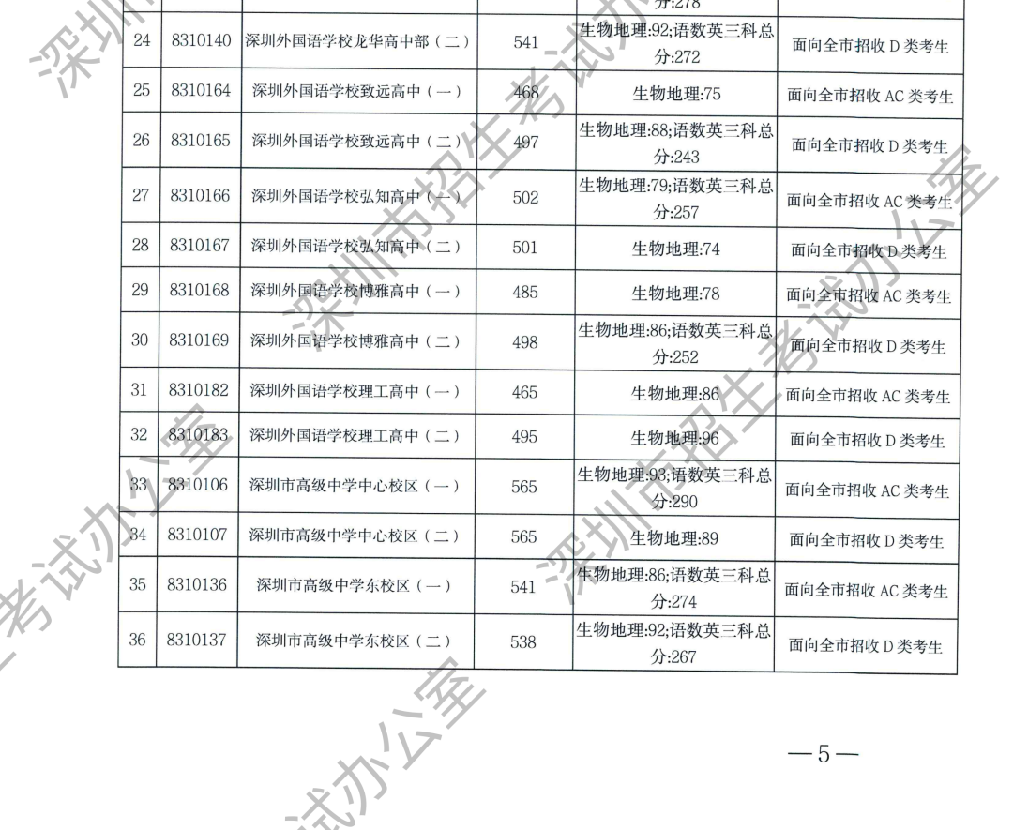
原图分页 1/2
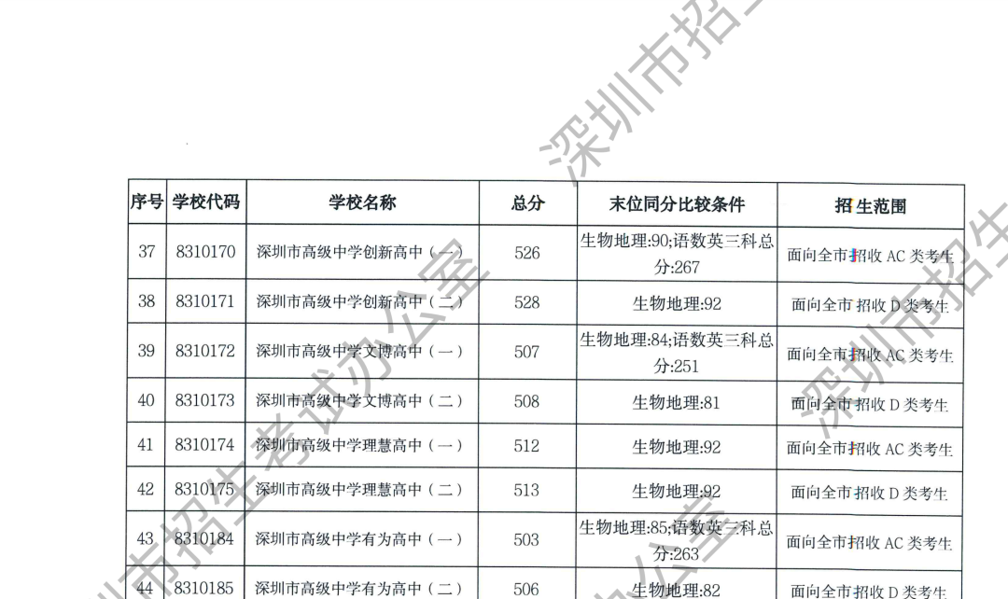
原图分页 2/2
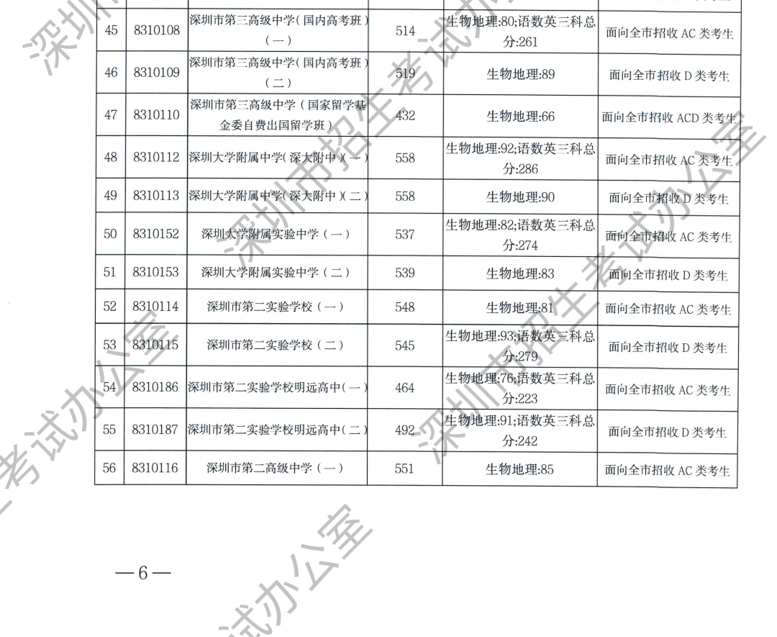
原图分页 1/2
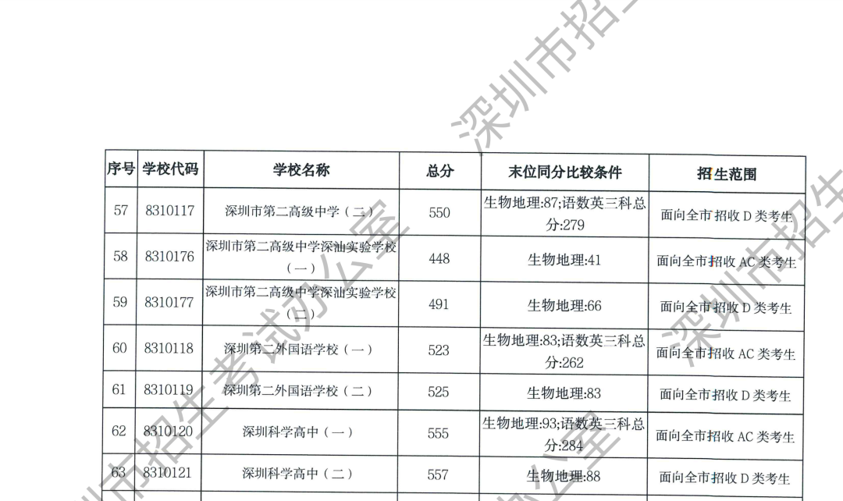
原图分页 2/2
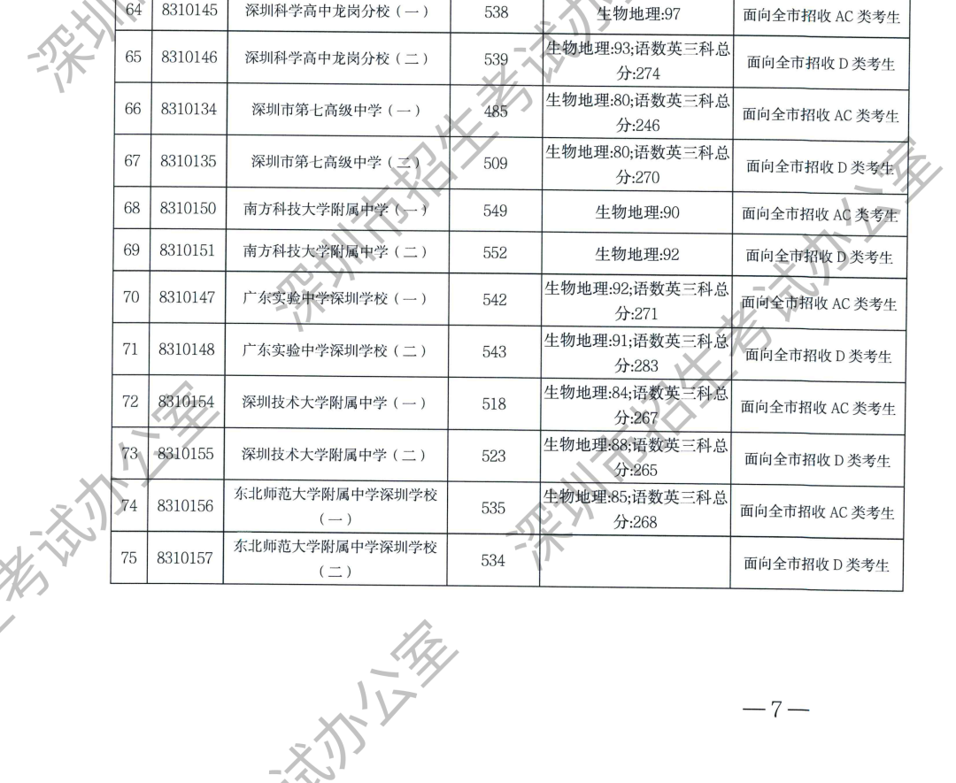
原图分页 1/2
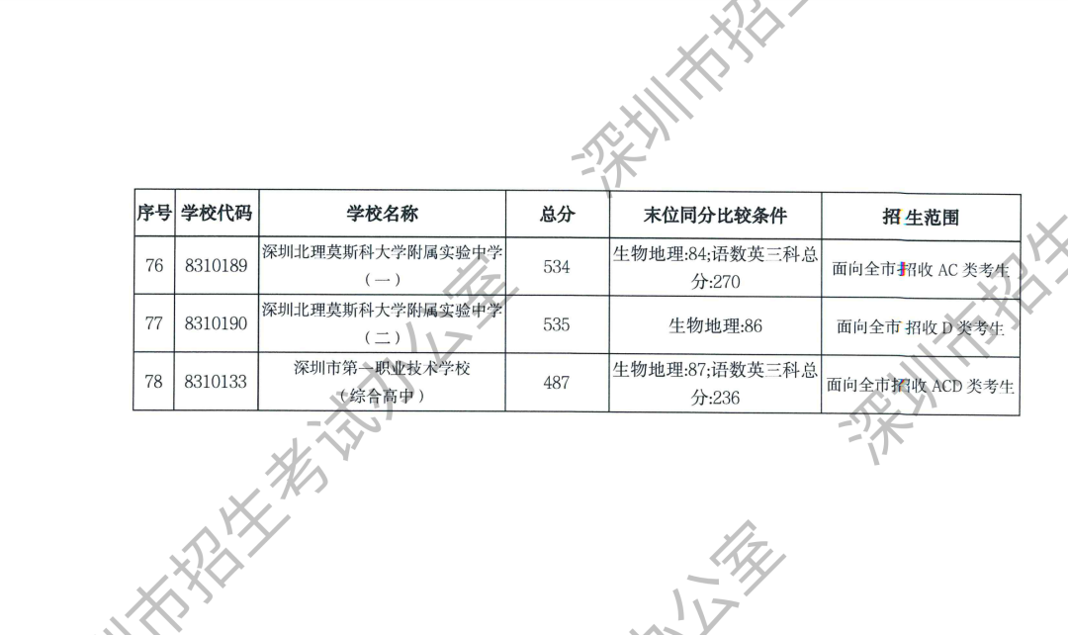
原图分页 2/2
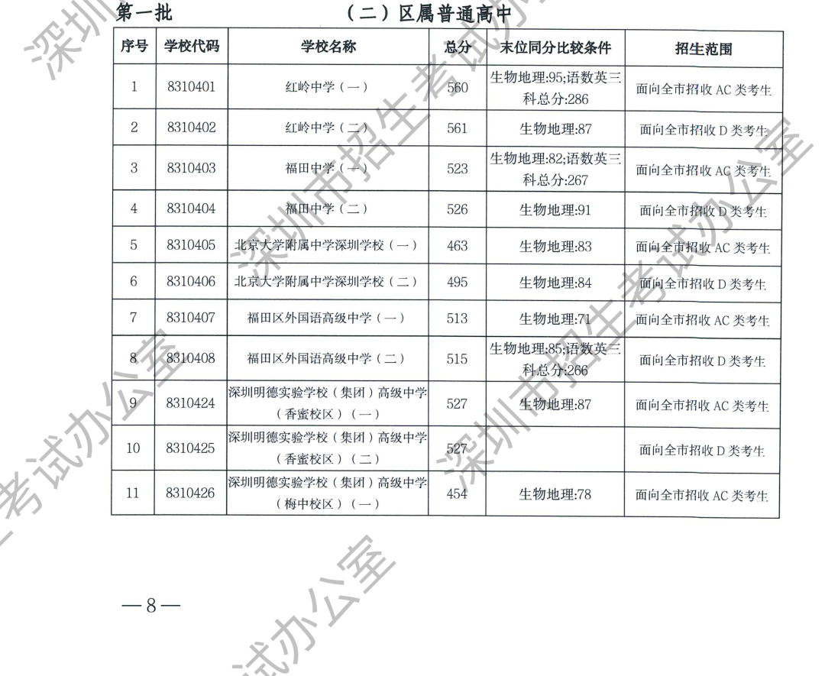
原图分页 1/2
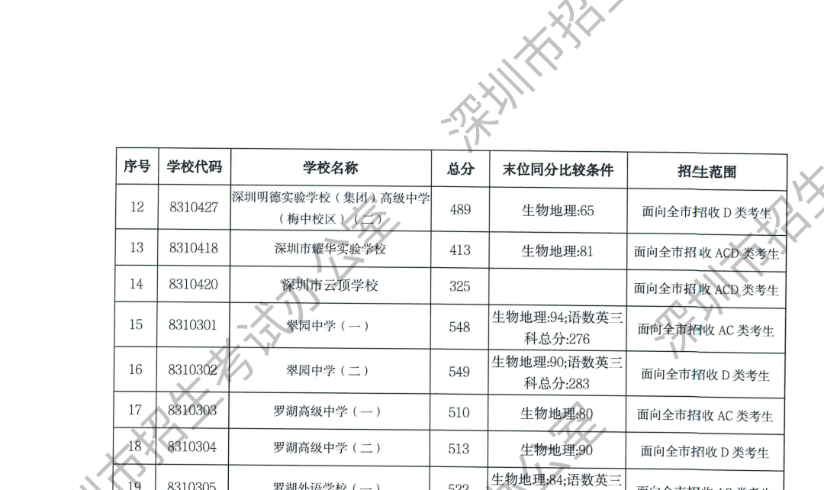
原图分页 2/2
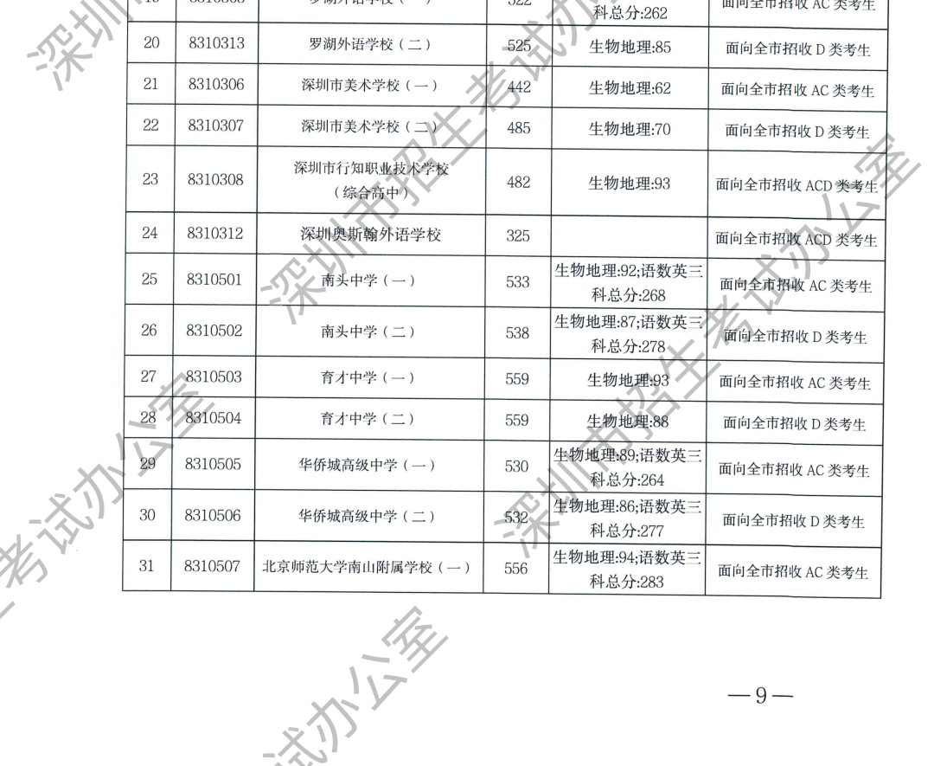
原图分页 1/2
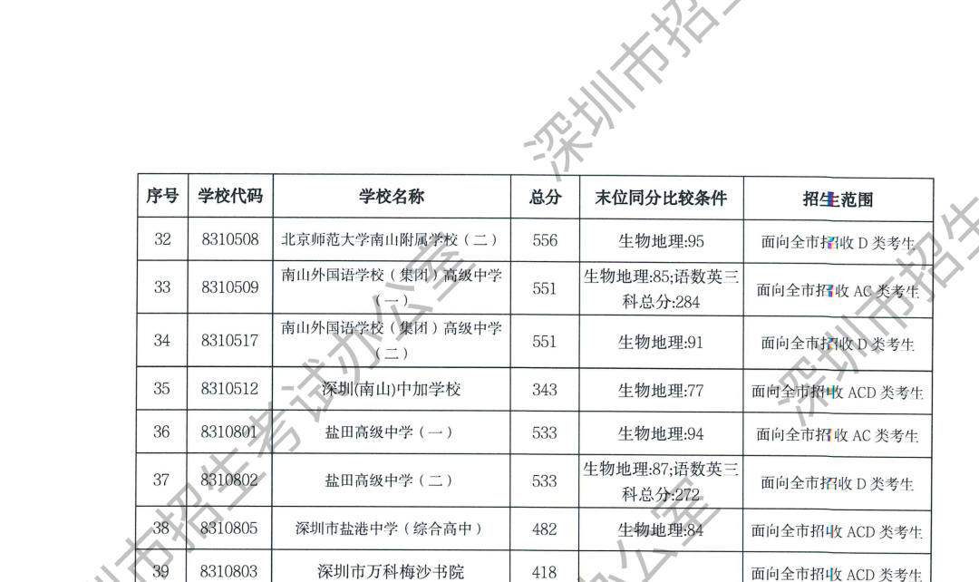
原图分页 2/2
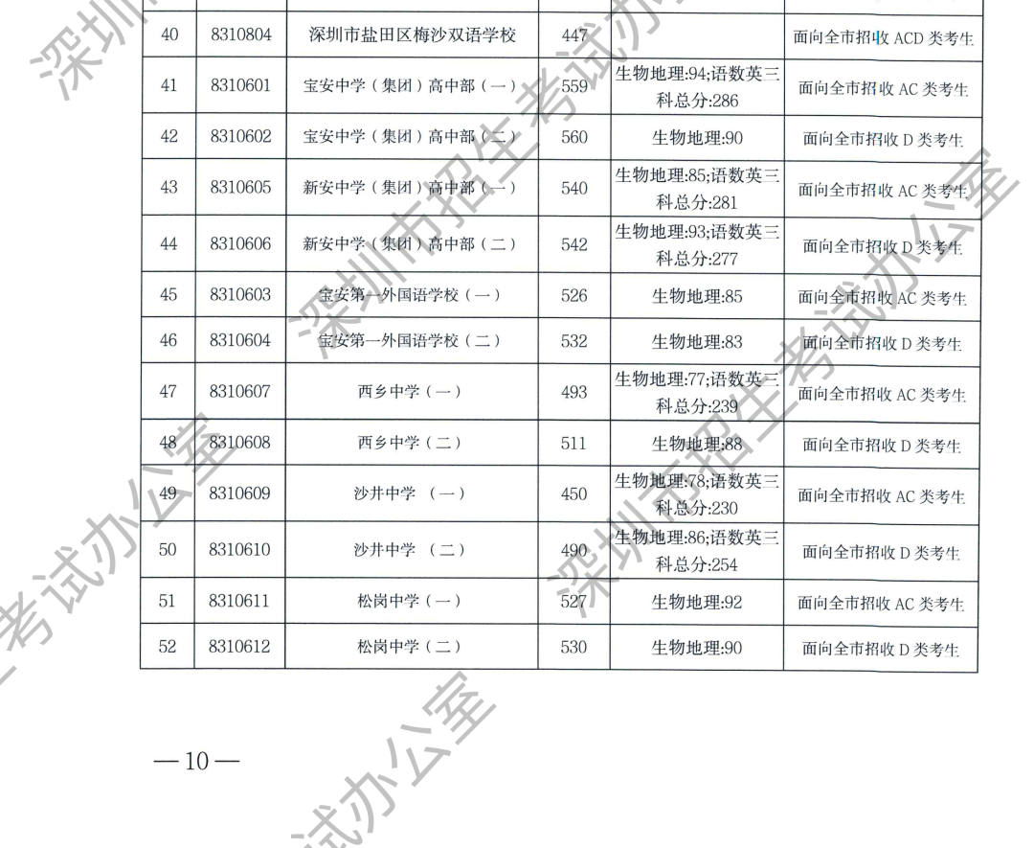
原图分页 1/2
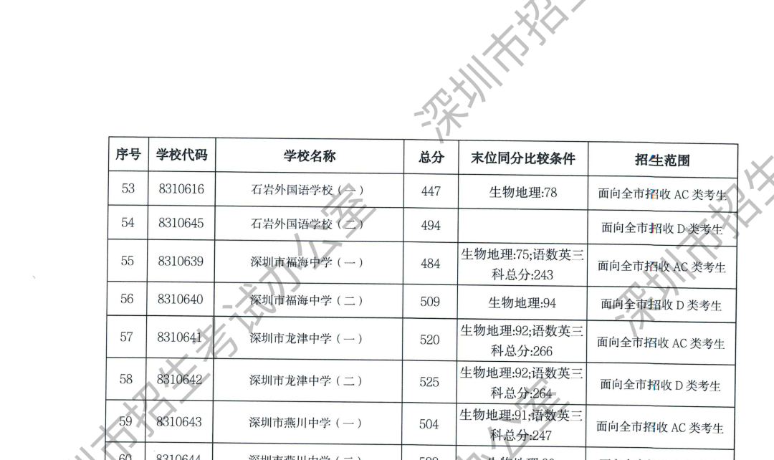
原图分页 2/2
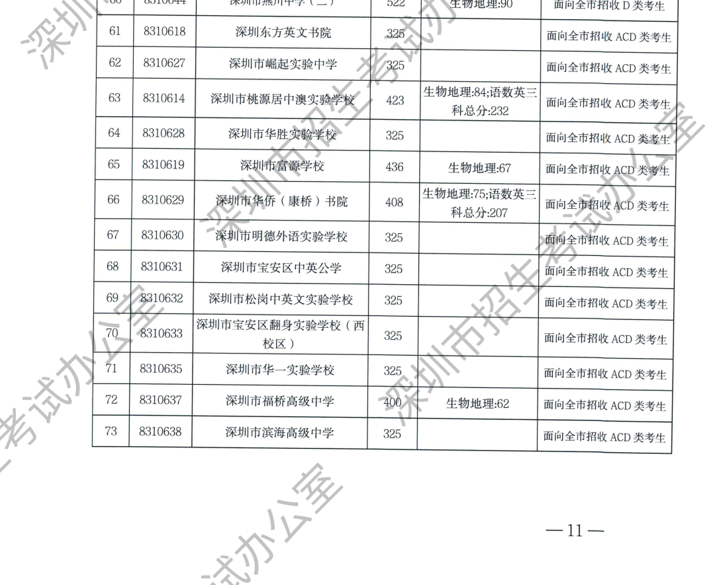
原图分页 1/2
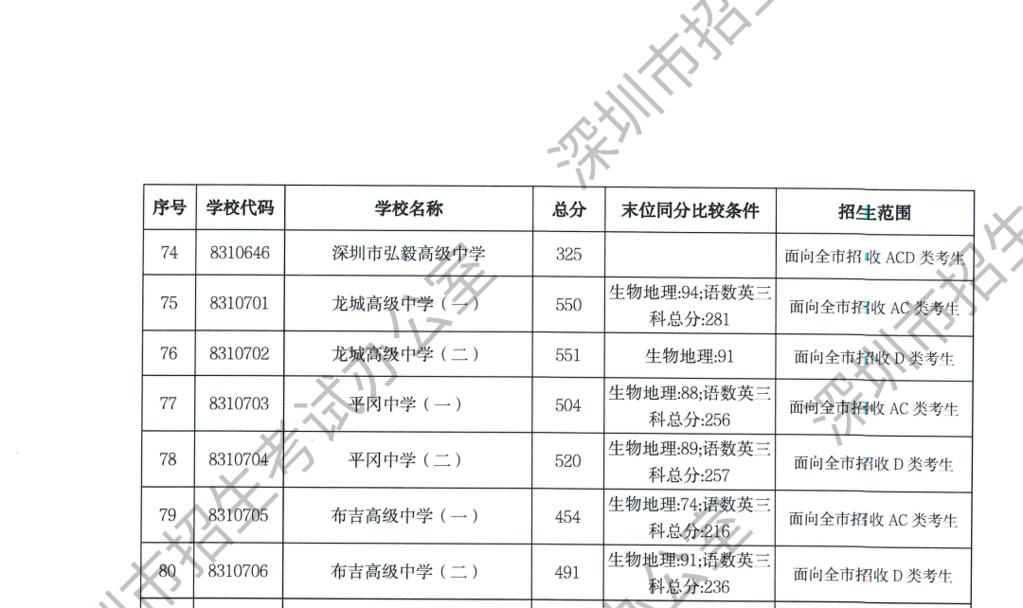
原图分页 2/2
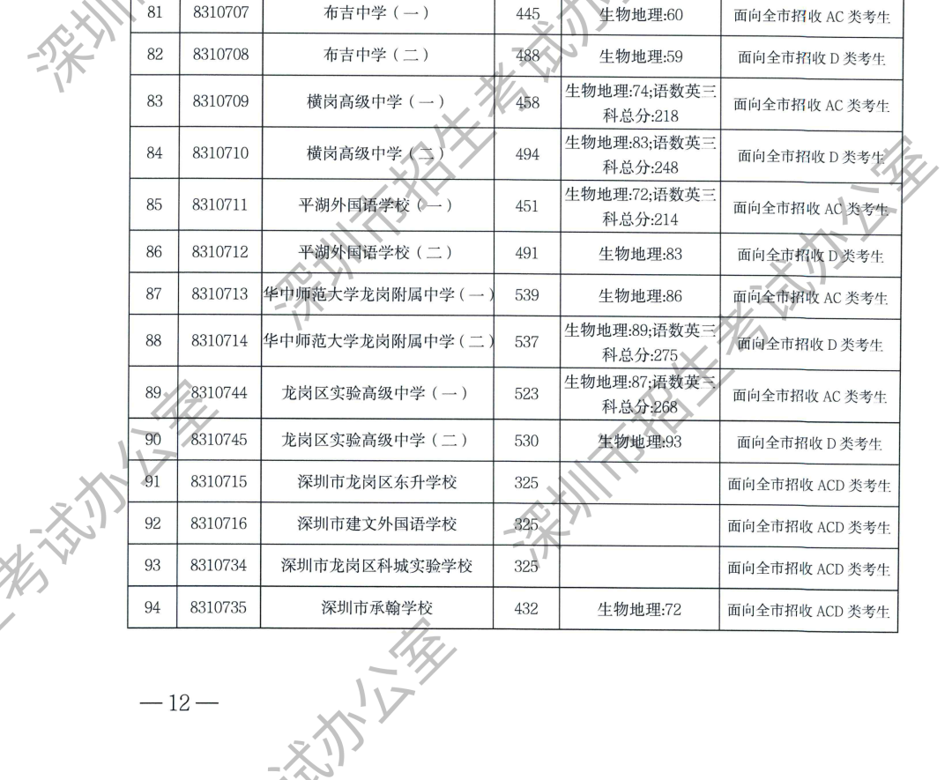
原图分页 1/2
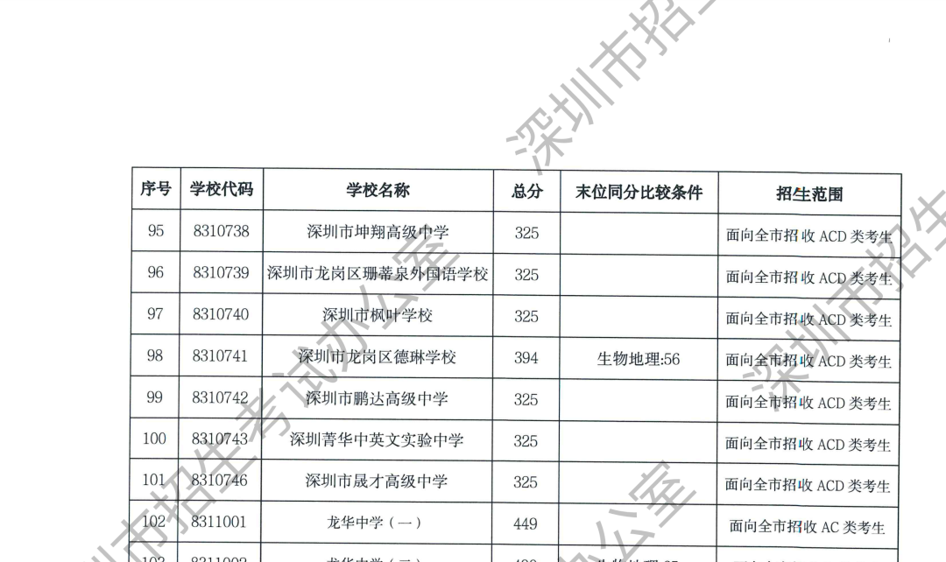
原图分页 2/2
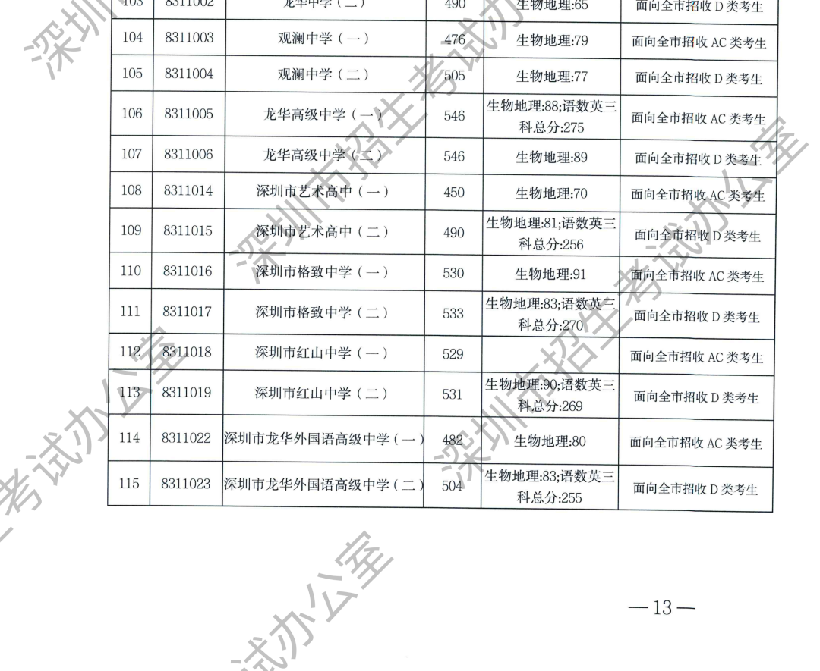
原图分页 1/2
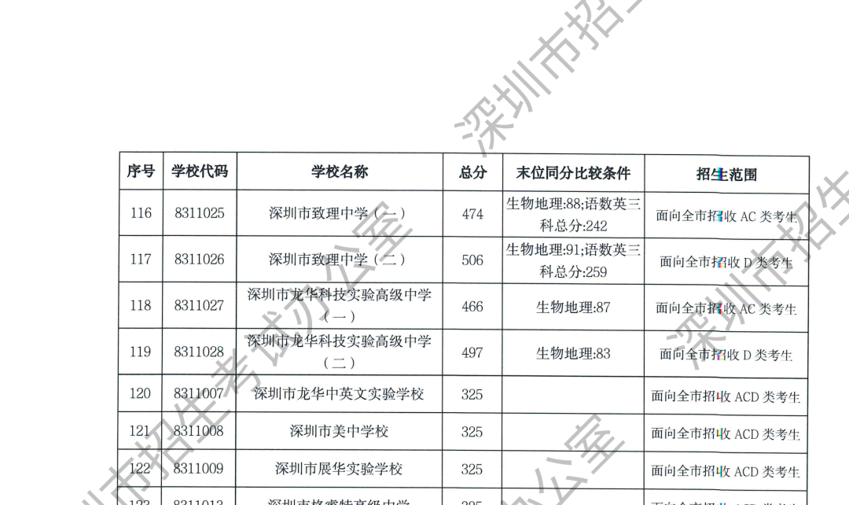
原图分页 2/2
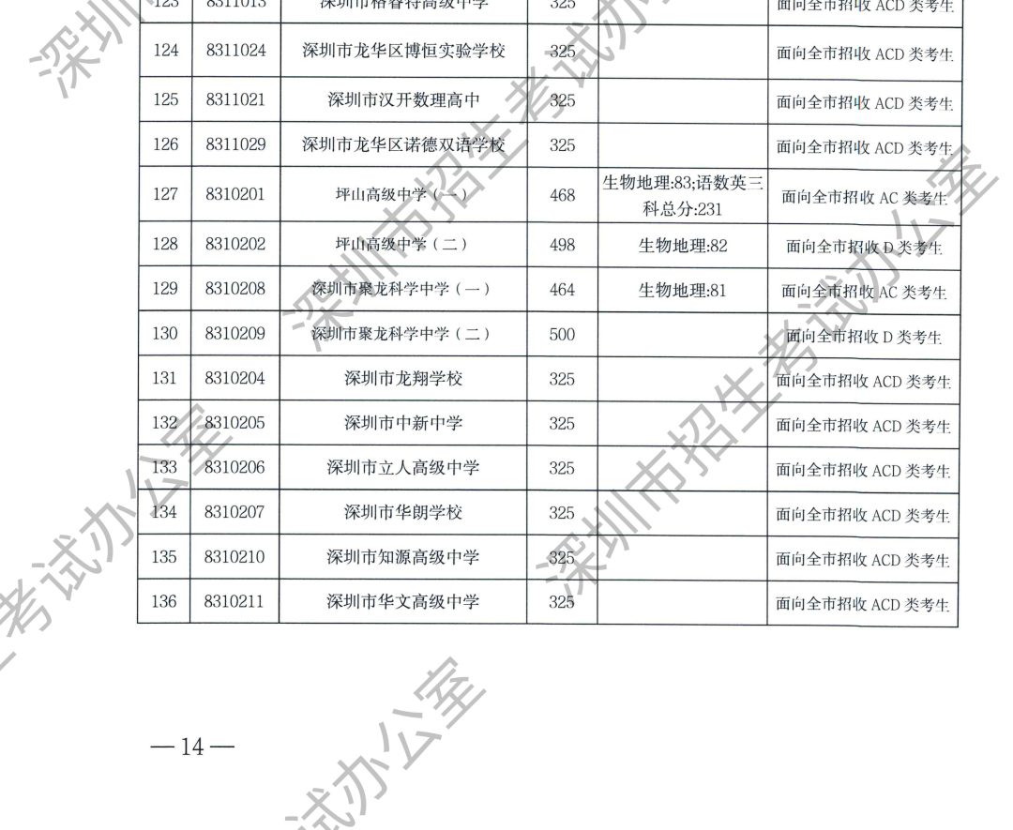
原图分页 1/2
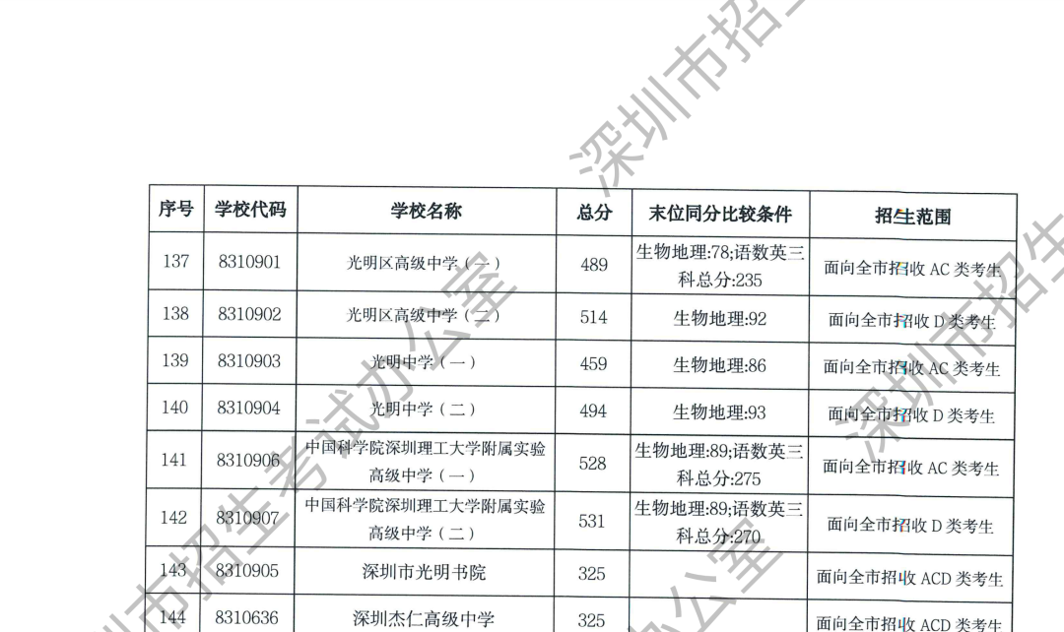
原图分页 2/2
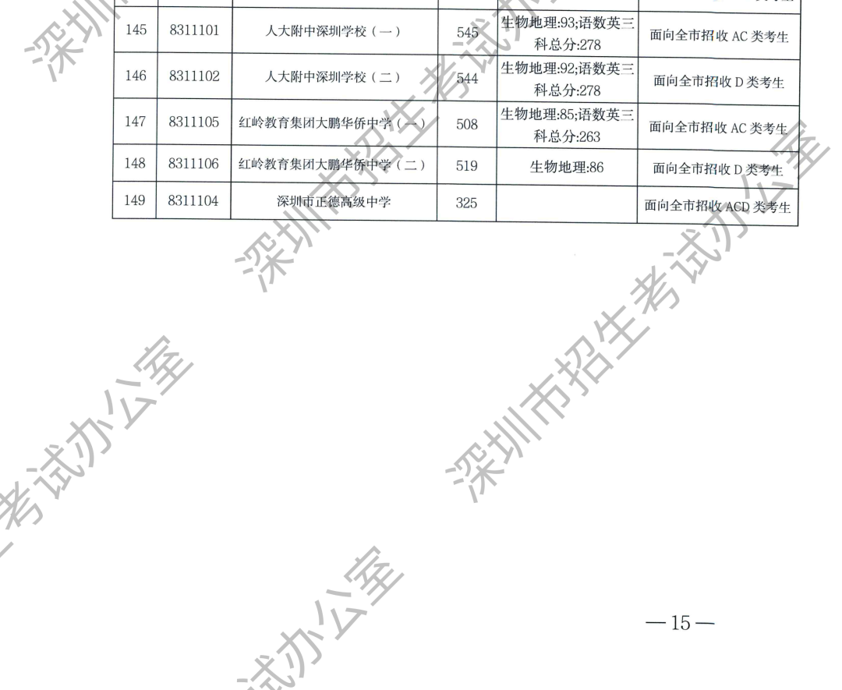
原图分页 1/2
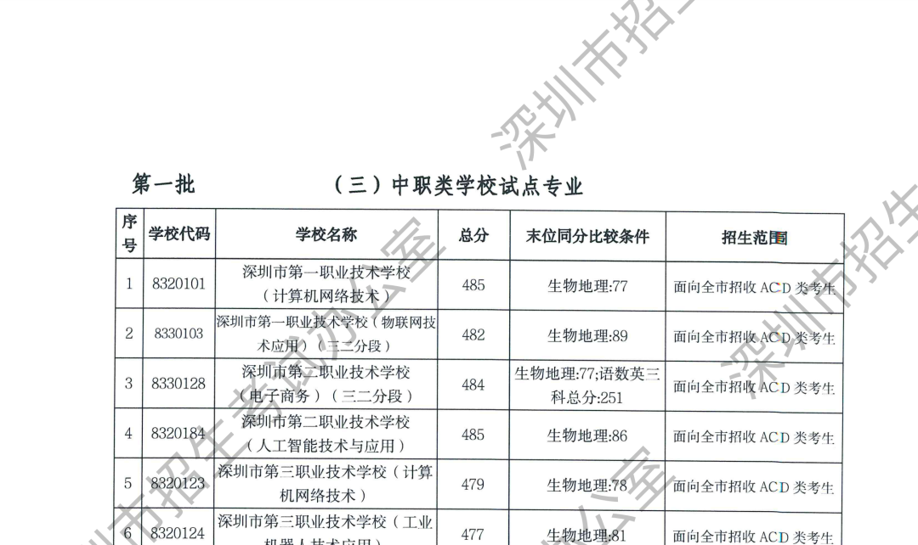
原图分页 2/2
